实验 路由器nat的配置
一、实验目的
- 掌握路由器nat的使用方法
- 理解利用nat实现 IP地址转换的基本原理
- 了解nat的应用场景
二、实验拓扑
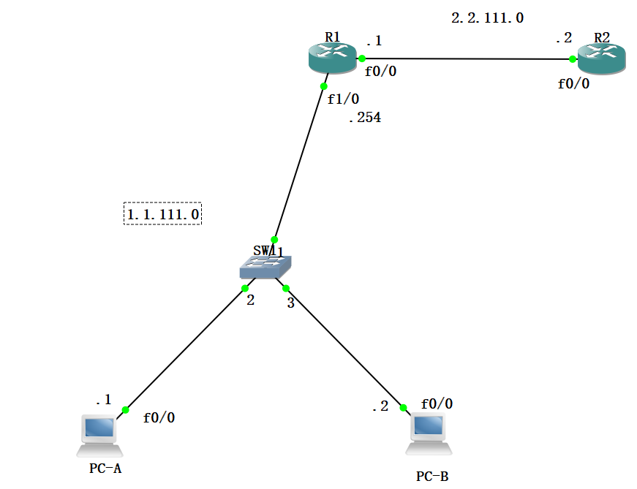
实验步骤
- 按照实验拓扑图连接设备。
- 实验主机、路由器的初始配置。
- 配置PC-A
配置接口地址
interface FastEthernet0/0
ip address 1.1.111.1 255.255.255.0
no shutdown
配置默认网关
ip route 0.0.0.0 0.0.0.0 1.1.111.254
- 配置PC-B
配置接口地址
interface FastEthernet0/0
ip address 1.1.111.2 255.255.255.0
no shutdown
配置默认网关
ip route 0.0.0.0 0.0.0.0 1.1.111.254

- 验证PC-A与PC-B连通性
PC-A ping PC-B，截图
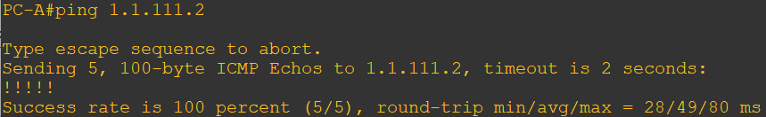
- 路由器R1配置
配置接口信息
interface FastEthernet0/0
ip address 2.2.111.1 255.255.255.0
no shutdown
interface FastEthernet1/0
ip address 1.1.111.254 255.255.255.0
no shutdown
- 路由器R2配置配
置接口信息
interface FastEthernet0/0
ip address 2.2.111.2 255.255.255.0
no shutdown
- 连通性验证
PC-A ping 网关地址，能否ping通，为什么？截图
能ping通，原因如下：
- IP 地址配置正确：PC-A 的 IP 地址和子网掩码配置正确，它位于网络 1.1.111.0/24 内。
- 默认网关设置正确：PC-A 的默认网关设置为 1.1.111.254，这是 R1 路由器的 f1/0 接口的 IP 地址，该接口连接到 PC-A 所在的网络。
- 路由器接口配置正确：路由器 R1 的 f1/0 接口已经配置了 IP 地址 1.1.111.254，并且接口是启用状态（no shutdown）。
- 没有访问控制列表（ACL）阻止：假设没有配置任何访问控制列表（ACL）来阻止从 PC-A 到 R1 的 ICMP 请求。
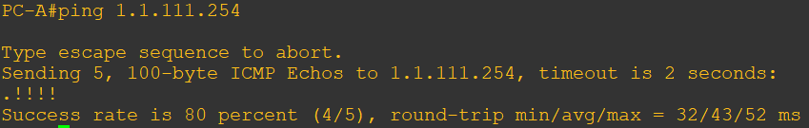
PC-B ping网关地址，能否ping通，为什么？截图
能ping通，原因同A
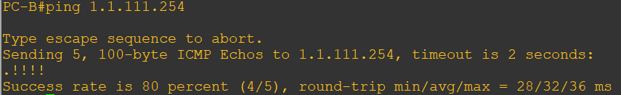
PC-A ping R2，能否ping通，为什么？截图
不能ping通，原因如下：
- 路由未配置：虽然 PC-A 可以 ping 通其默认网关 R1，但是 R1 并不知道如何到达 R2 的网络。这意味着 R1 上没有配置到 R2 网络的路由。
- 静态路由缺失：如果网络中没有动态路由协议，那么需要在 R1 上手动配置一条静态路由，指向 R2 的网络。
- NAT 未配置：如果 R1 和 R2 之间的连接需要网络地址转换（NAT），那么还需要在 R1 上配置 NAT 规则。
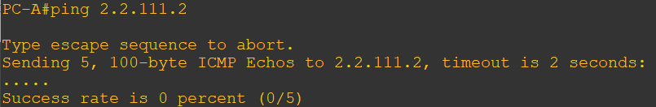
PC-B ping R2，能否ping通，为什么？截图
不能，原因同A
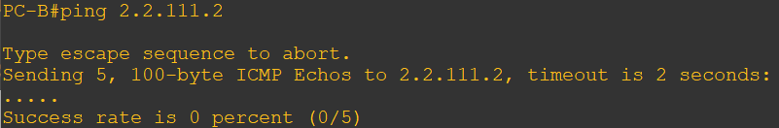
- 配置静态nat
实现对PC-A的IP地址转换，即当PC-A访问外网时，将其IP地址1.1.111.1 转换为外网地址2.2.111.3
R1(config)#ip nat inside source static 1.1.111.1 2.2.111.3 （设置静态地址映射）
R1(config-if)#int f1/0 在内网接口应用nat
R1(config-if)#ip nat inside
R1(config-if)#int f0/0 在外网接口应用nat
R1(config-if)#ip nat outside
- 查看连通性
PC-A ping R2，能否ping通，为什么？截图
能ping通，原因如下：
配置了静态NAT之后，PC-A的内部IP地址1.1.111.1在访问外网时会被转换为外网地址2.2.111.3，这是通过在路由器R1上设置的静态NAT规则实现的。这个规则指定了当从PC-A发出的数据包通过R1时，其源地址会被替换为2.2.111.3。这样，当PC-A尝试与外网的设备，如R2，进行通信时，它在网络中的身份就表现为2.2.111.3，R2接收到来自2.2.111.3的ping请求后，会发送响应回这个地址。R1识别到这个响应是针对2.2.111.3的，因此将目的地址转换回1.1.111.1，并将响应发送给PC-A。
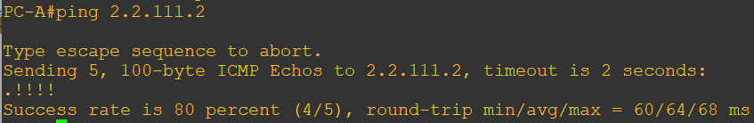
PC-B ping R2，能否ping通，为什么？截图
不能ping通，原因如下：
- 缺少NAT配置：PC-B 没有配置静态NAT，因此其内部IP地址1.1.111.2在访问外网时不会被转换为外网地址。
- 路由问题：R1上没有配置到达R2网络的路由，R2上也没有配置到达PC-B网络的路由。
- 网络配置：如果PC-B尝试ping R2的外网地址，由于没有NAT转换，R2收到的请求将显示来自1.1.111.2，这不是R2所期望的或能够识别的地址。
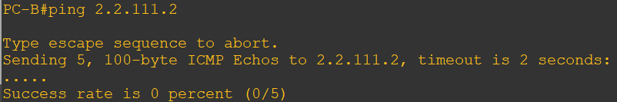
- 查看nat相关配置，在R1上运行如下命令
show ip nat translations：显示当前存在的NAT转换信息。截图
show ip nat statics：查看NAT的统计信息。截图
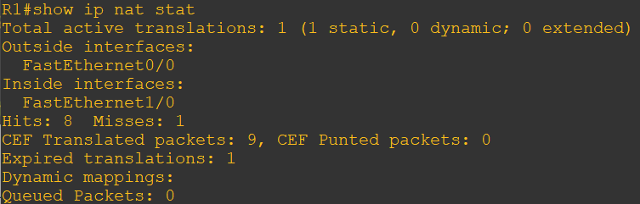
show ip nat translations verbose：显示当前存在的NAT转换的详细信息。截图
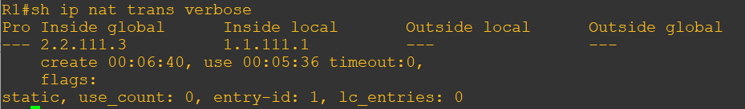
debug ip nat：跟踪NAT操作，显示出每个被转换的数据包。PC-A ping R2后， 截图
Clear ip nat translation *:删除NAT映射表中的所有内容.
- 动态nat转换
R1(config)#ip nat pool test 2.2.111.4 2.2.111.5 netmask 255.255.255.0
定义内部全局地址池
R1(config)#access-list 10 permit 1.1.111.0 0.0.0.255
定义访问控制列表，内部本地地址范围
R1(config)#ip nat inside source list 10 pool test
建立映射关系
R1(config)#int f0/0
R1(config-if)#ip nat outside
R1(config)#int f1/0
R1(config-if)#ip nat inside
- 验证防火墙功能
PC-A ping R2，能否ping通，为什么？截图
能，原因如下：
当我从 PC-A ping R2 时，PC-A 的内部 IP 地址通过动态 NAT 被转换为 R1 配置的地址池中的一个外网地址，使得 R2 能够接收到看似来自外网的请求。由于 NAT 配置正确，且 R1 和 R2 之间的路由设置允许数据包在两个网络间正确传输，PC-A 发出的 ping 请求能够到达 R2，并且 R2 的响应能够通过 R1 被正确地转换回 PC-A 的内部 IP 地址，从而实现了两个设备间的通信。
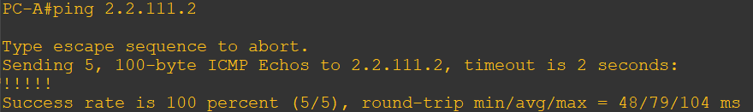
PC-B ping R2，能否ping通，为什么？截图
能，原因同A
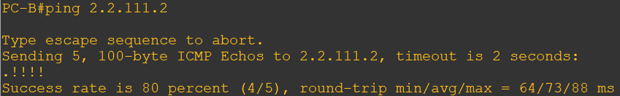
- 在R1 上运行如下命令
show ip nat translations verbose：显示当前存在的NAT转换的详细信息。截图
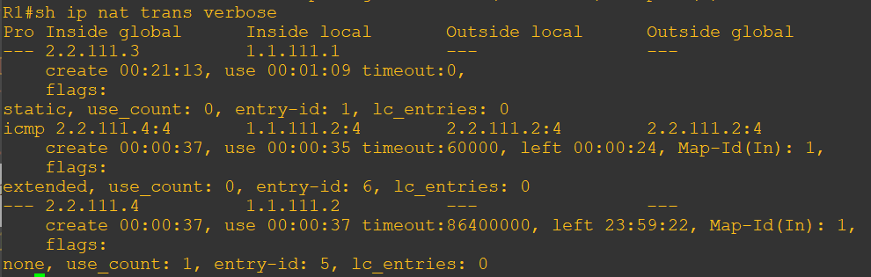
PC-A ping R2后， 截图
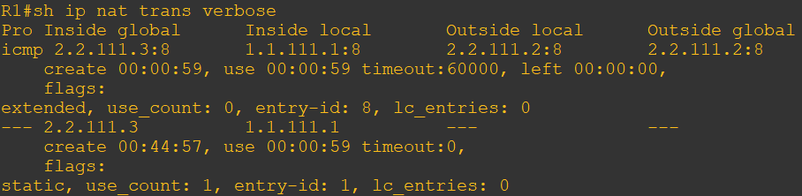
PC-B ping R2后， 截图
